**2016全国体外循环学术会议暨青年论坛**

**参会邀请函**

医生：

您给2016全国体外循环学术会议暨青年论坛的投稿《

》经大会学术委员会讨论决定作为大会**展板壁报**稿件录用，请您持此会议邀请函于2016年8月19日下午到湖南长沙万达文华酒店（开福区湘江中路一段308号）注册报到，**壁报自行制作**。

**壁报制作要求**如下：

1. 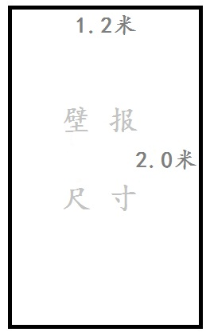大会组委会提供2米（高）乘以1.2米（宽）的白色背景展板一块，供张贴展报内容用，壁报大小不要超出此范围（如右图）。
2. 壁报需要中文制作。
3. 壁报应该包括以下内容：

背景介绍、方法、结果、结论、主要参考文献。

1. 壁报请在会议注册时自行张贴到指定位置。

（会场提供粘贴胶带及图钉）

如有问题，请及时与我们联系，会务联系人：

赵 举13621252896；杨舒娅13641151344；梁凤玲13611323443

附件：大会日程表



中国生物医学工程学会体外循环分会

2016-7-16